TRƯỜNG ĐẠI HỌC CÔNG NGHỆ THÔNG TIN

MÔN HỆ ĐIỀU HÀNH

BÁO CÁO THỰC HÀNH LAB 2

Lớp IT007.P11

23520552 – PHAN CẢNH ĐĂNG HUÂN

**NỘI DUNG BÁO CÁO**

2.5 BÀI TẬP THỰC HÀNH

# 1: Chạy tất cả các đoạn lệnh ví dụ ở phần 2.4. Chụp hình kết quả chạy các file script và lưu vào báo cáo.

VÍ DỤ 2-1: VARIABLES.SH

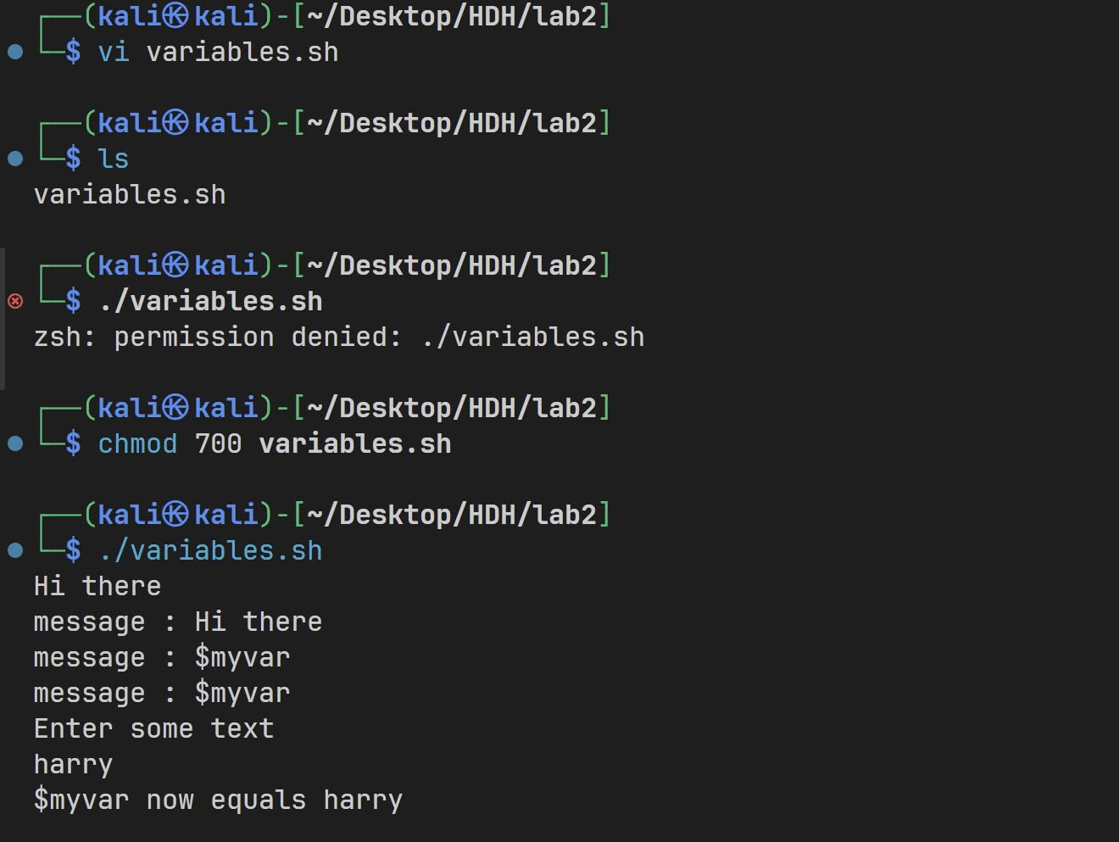

Hình 1: Kết quả chạy script variables.sh

VÍ DỤ 2-2: TRY_VARIABLES.SH

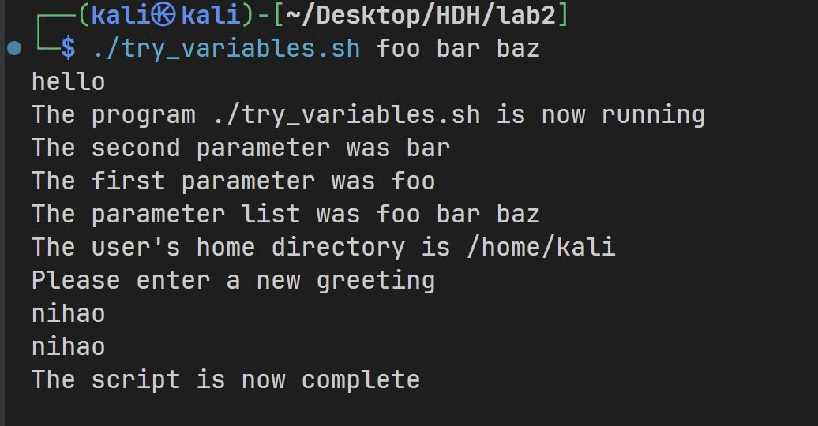

Hình 2: Kết quả chạy script try_variables.sh

VÍ DỤ 2-3: IF_CONTROL.SH

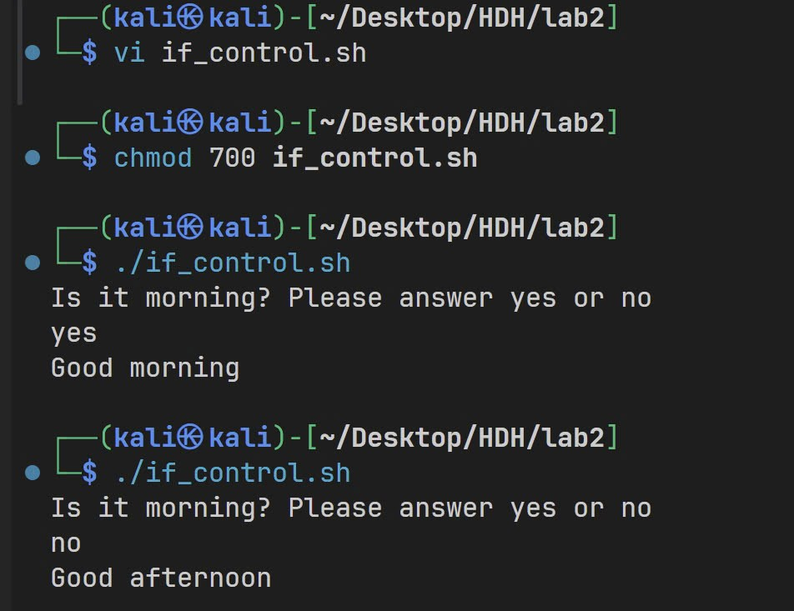

Hình 3: Kết quả chạy script if_control.sh khi nhập no

VÍ DỤ 2-4: ELIF_CONTROL.SH

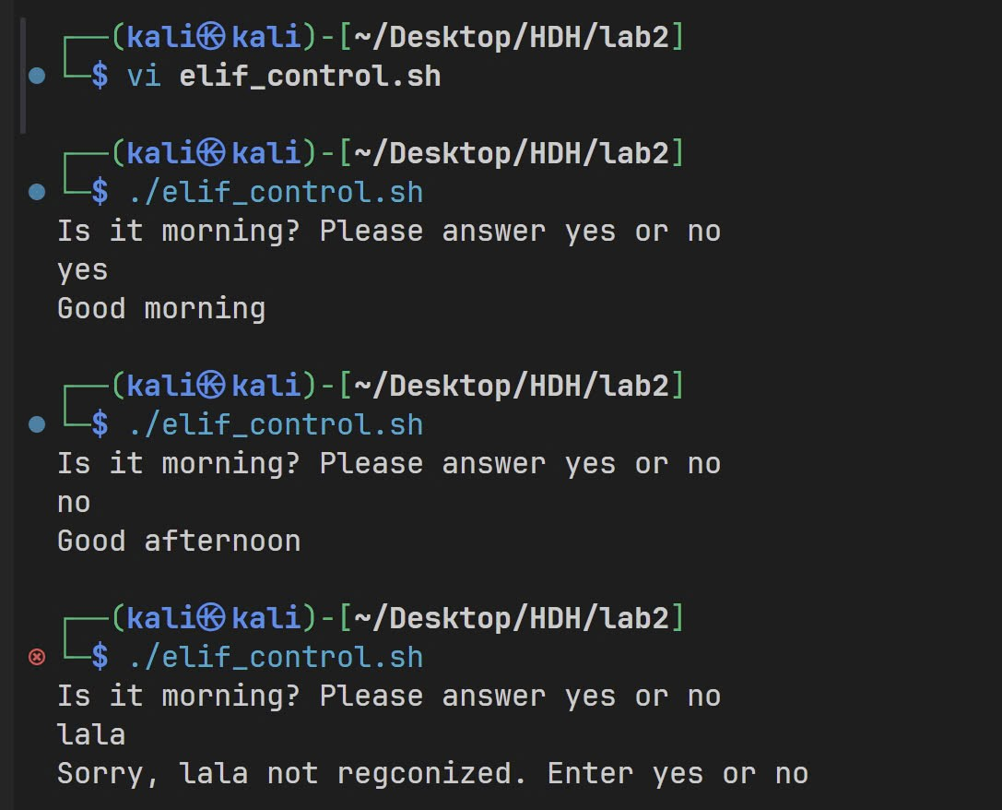

Hình 4: K ết quả chạy script elif_control.sh

VÍ DỤ 2-5: ELIF_CONTROL2.SH

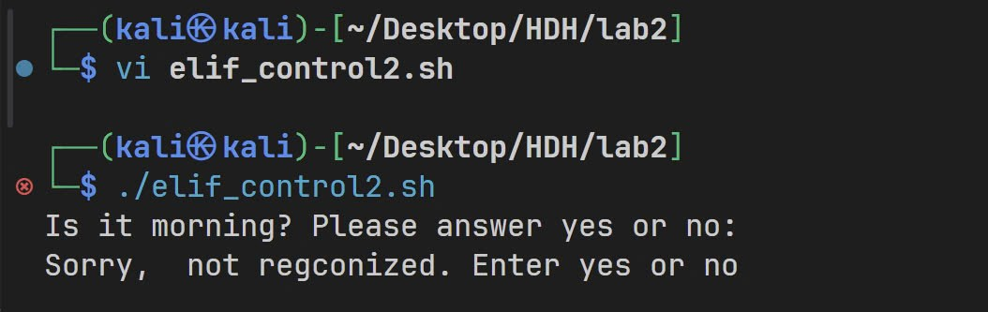

Hình 5: Kết quả chạy script elif_control2.sh khi nhấn Enter

VÍ DỤ 2-6: FOR_LOOP.SH

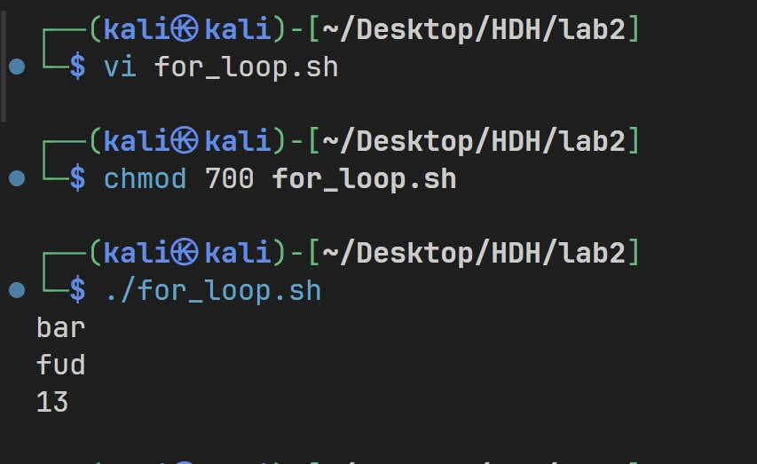

Hình 6: Kết quả chạy script for_loop.sh

VÍ DỤ 2-7: FOR_LOOP2.SH

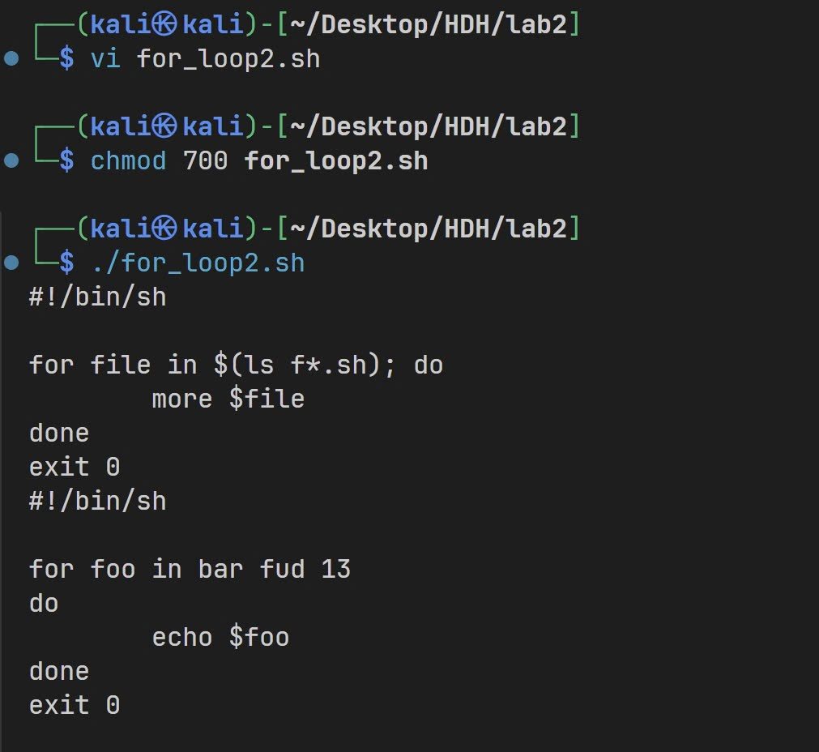

Hình 7: Kết quả chạy script for_loop2.sh

VÍ DỤ 2-8: PASSWORD.SH

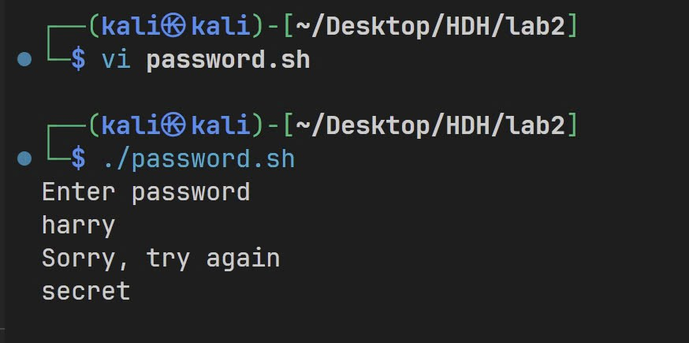

Hình 8: Kết quả chạy script password.sh

VÍ DỤ 2-9: WHILE_FOR.SH

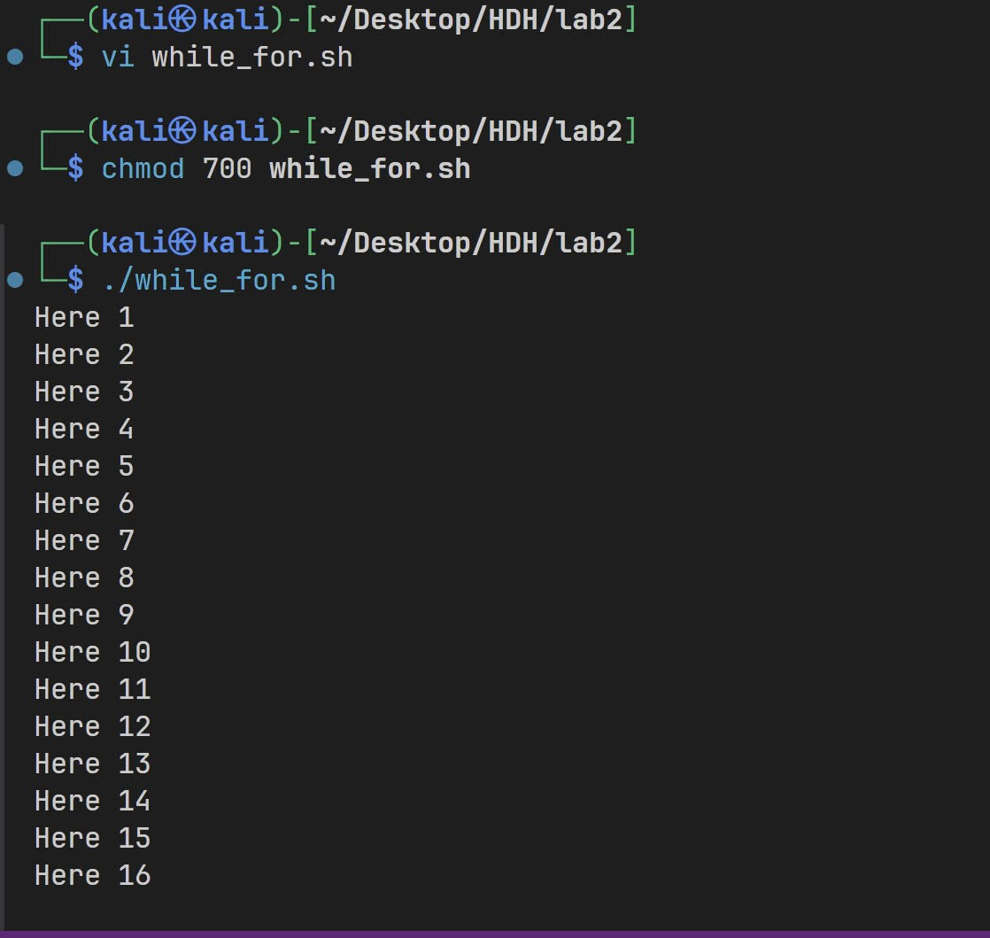

Hình 9: Kết quả chạy script while_for.sh

VÍ DỤ 2-10: UNTIL_USER.SH

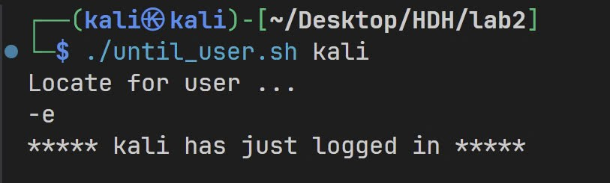

Hình 10: Kết quả chạy script until_user.sh

VÍ DỤ 2-11: CASE1.SH

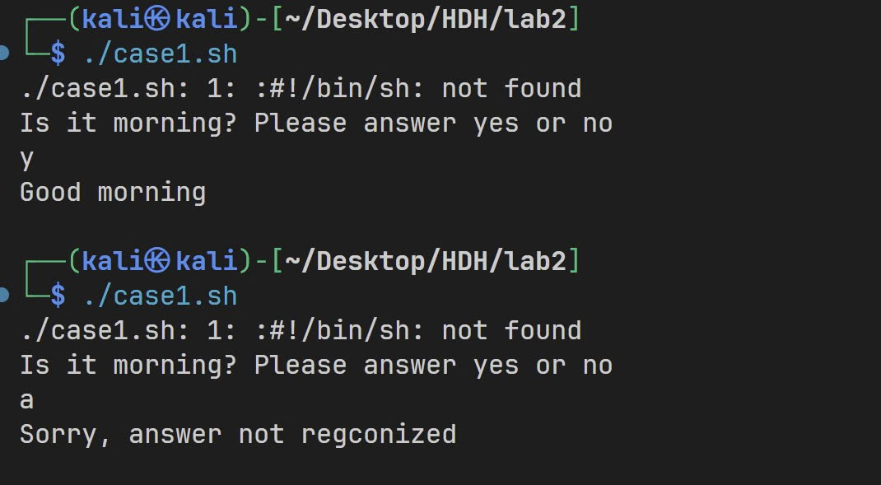

Hình 11: Kết quả chạy script case1.sh

VÍ DỤ 2-12: CASE2.SH

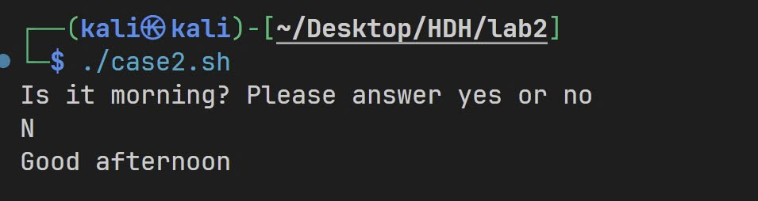

Hình 12: Kết quả chạy script case2.sh

VÍ DỤ 2-13: CASE3.SH

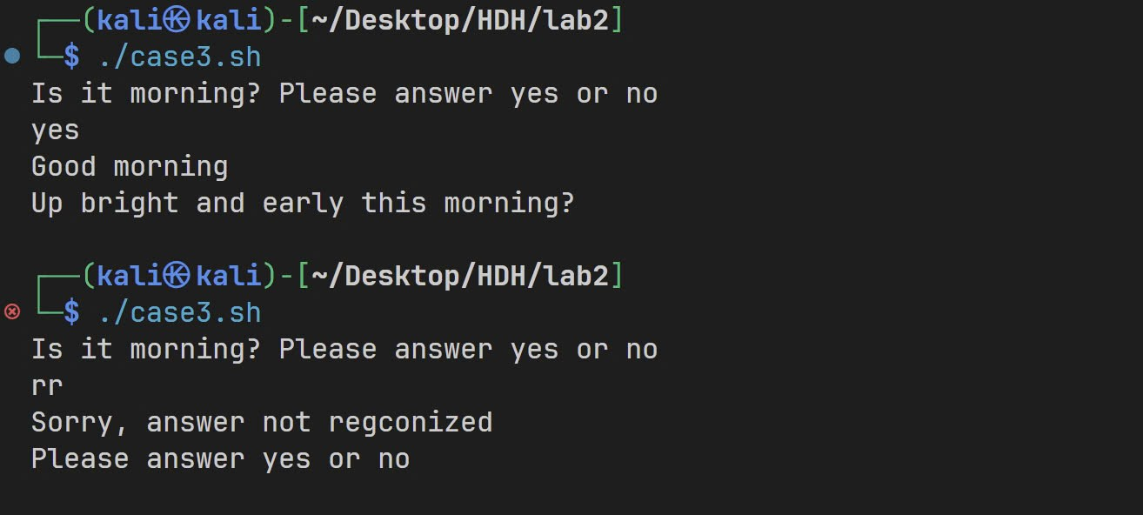

Hình 13: Kết quả chạy script case3.sh

# 2: Viết chương trình cho phép nhập vào tên và mssv. Kiểm tra nếu mssv đó không trùng với mình thì bắt nhập lại. In ra màn hình kết quả.

- Viết file script để thực thi đặt tên là bai2.sh nằm trong thư mục Lab2.

- Để viết chương trình theo như yêu cầu bài 2 ta tạo file script có tên là **bai2.sh**

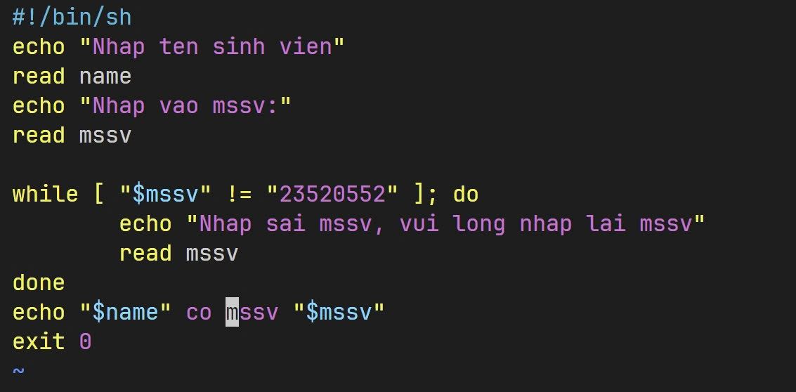

Hình 14: Nội dung file script Bai2.sh

* Kết quả khi chạy script bai2.sh

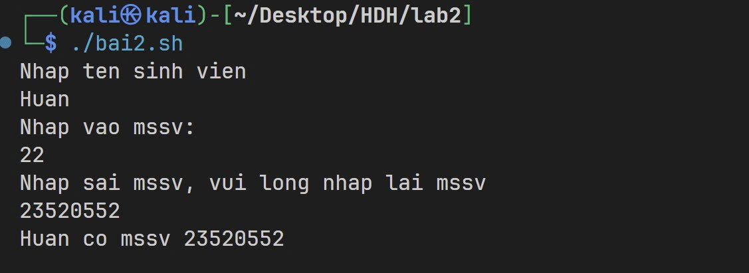

Hình 15: Kết quả khi chạy file script Bai2.sh

**3: Viết chương trình cho phép nhập vào một số n. Kiểm tra nếu n < 10 thì bắt nhập lại. Tính tổng các số từ 1 đến n. In kết quả ra màn hình.**

- Viết file script để thực thi đặt tên là bai3.sh nằm trong thư mục lab2.

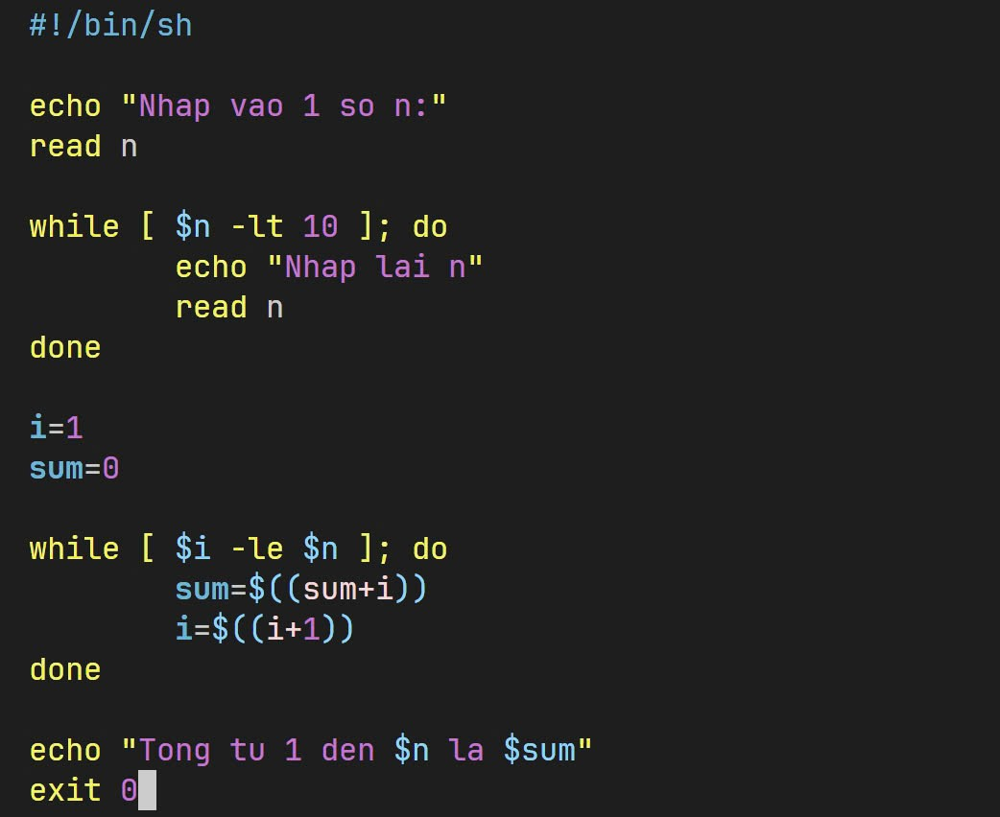

Hình 16: Nội dung file script Bai3.sh

-Kết quả khi chạy script Bai3.sh

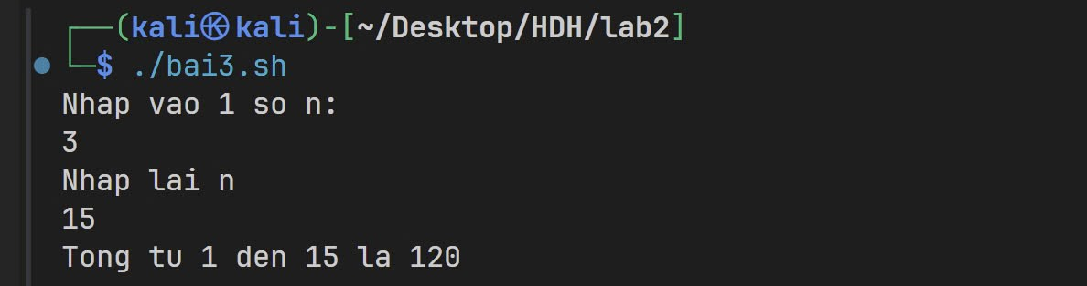

Hình 17: Kết quả chạy script Bai3.sh

# 4: Viết trình cho phép nhập vào một chuỗi. Kiểm tra chuỗi đó có tồn tại trong một file text (ví dụ test.txt) cùng thư mục hay không.

* + Tạo file test.txt

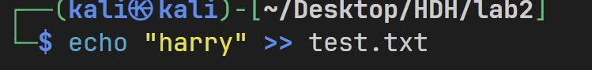

Hình 18: Tạo file test.txt

* + Viết file script để thực thi đặt tên là bai4.sh nằm trong thư mục lab2

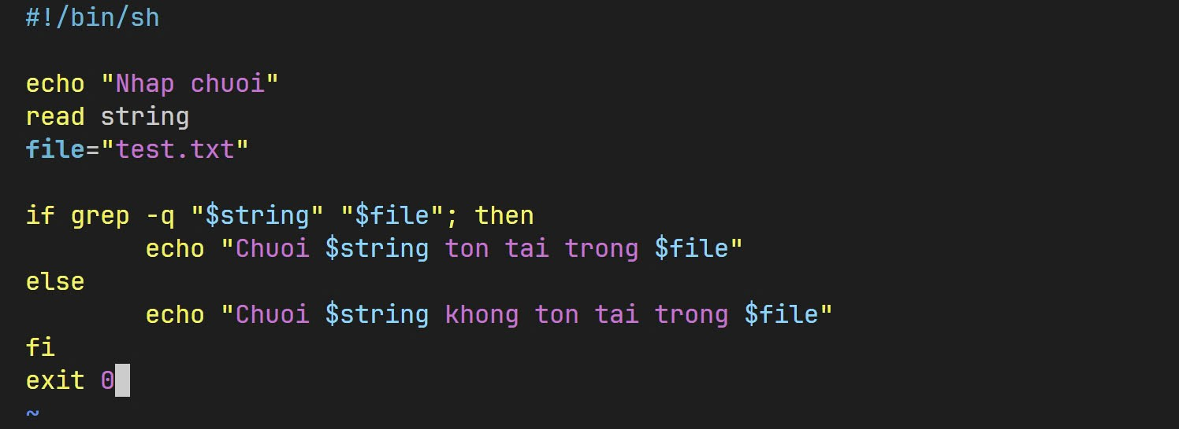

Hình 19: Nội dung script bai4.sh

* + Kết quả khi chạy file script

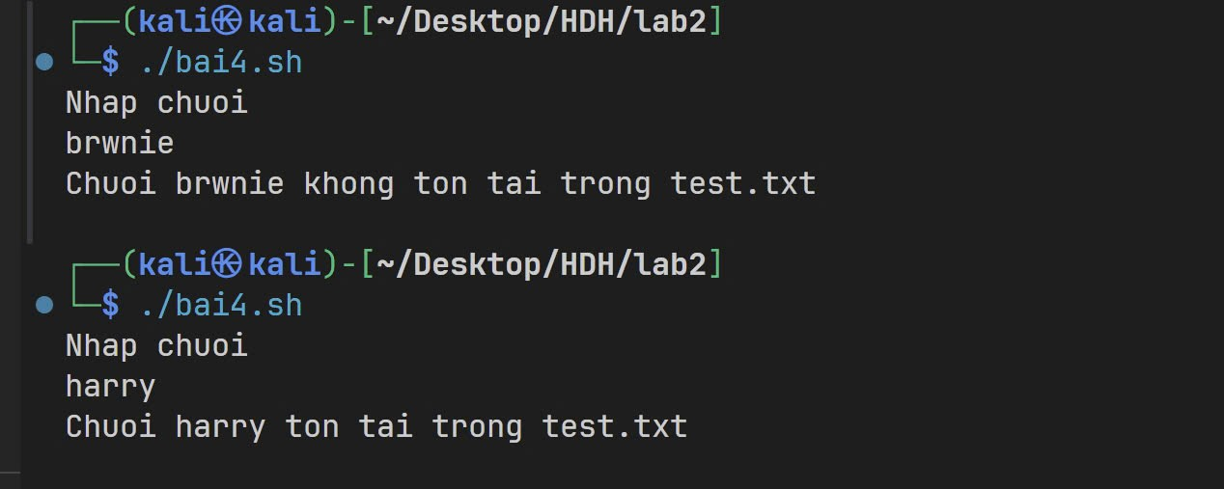

Hình 20: Kết quả khi chạy file script bai4.sh

MỤC LỤC  
1. Bài tập 1: Chạy script và kết quả...  
2. Bài tập 2: Kiểm tra MSSV...  
3. Bài tập 3: Nhập số n và tính tổng...  
4. Bài tập 4: Kiểm tra chuỗi trong file text...